CURSO AUTONÓMICO de ÁRBITROS DE RECORRIDOS DE CAZA Y COMPAK SPORTING

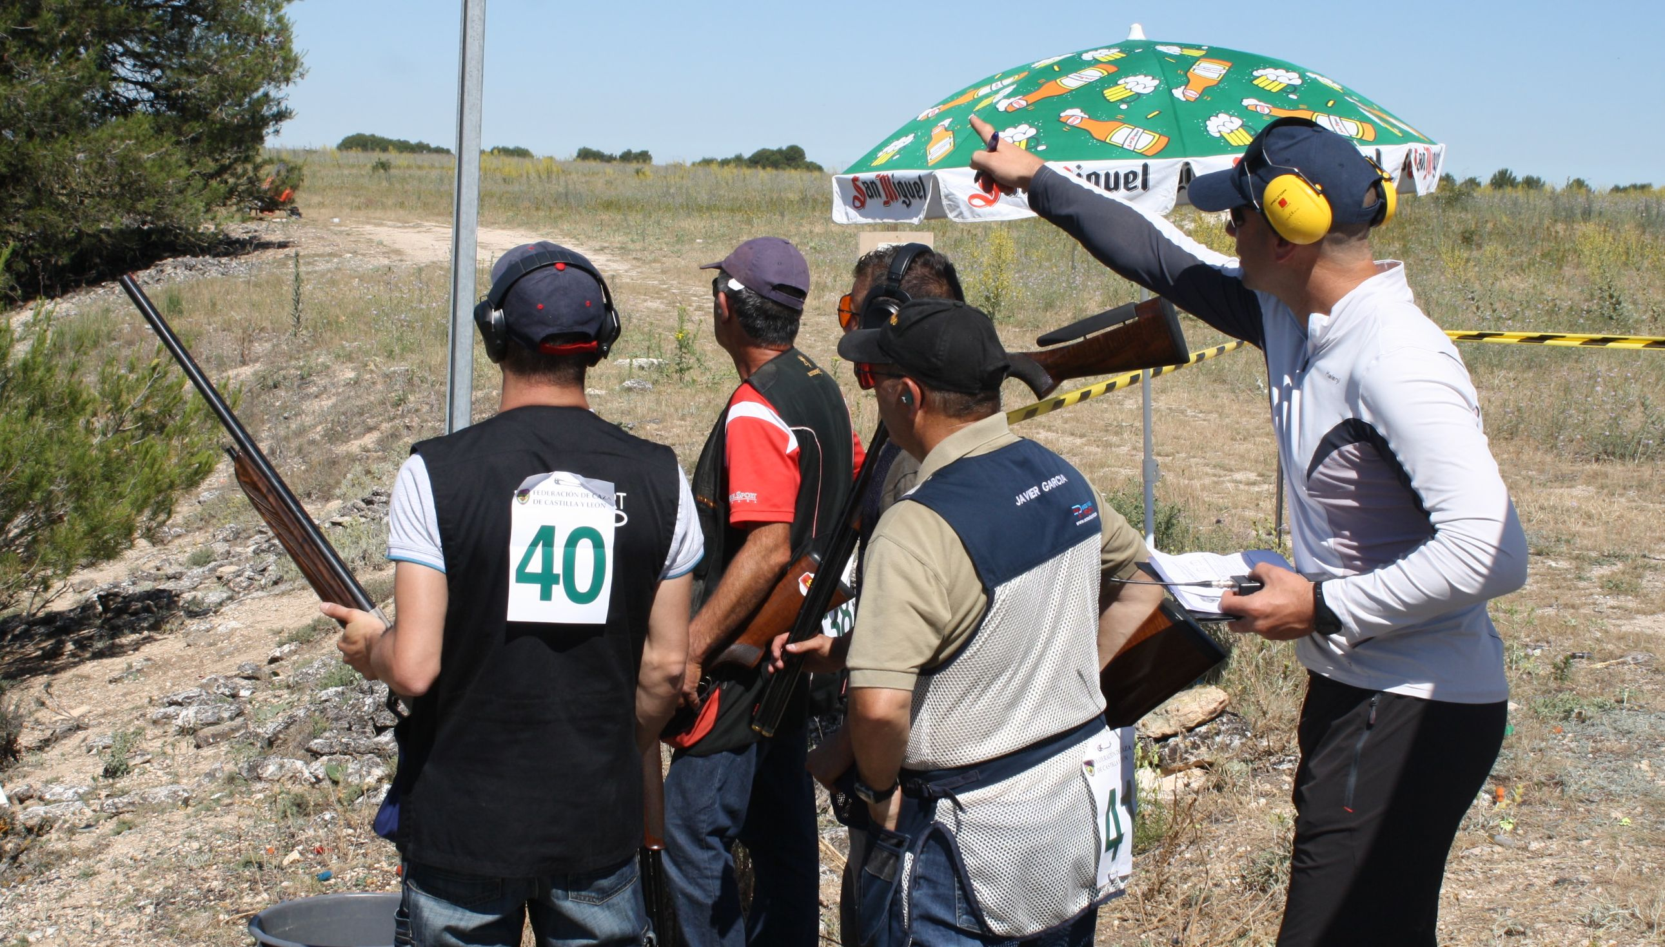

Organiza: FEDERACION DE CAZA DE CASTILLA Y LEON
Escuela de Caza
Director: Claudio Sánchez Sandonís

Fechas: 1 y 2 de abril de 2017

Lugar: El REBOLLAR - Ciguñuela (Valladolid)

Admisión por riguroso orden de inscripción.
Exclusivo para federados. Fecha límite inscripción: 24 de marzo

F E C H A Y H O R A R I O

1 de abril (sábado)

9.00 h. Inauguración del curso y entrega de documentación.

D. Santiago Iturmendi. Presidente de la Federación de Caza de Castilla y León.
D. Emiliano Sastre. Presidente de competiciones
D. Claudio Sánchez. Director de la Escuela de Caza de Castilla y León.
9.30 h. – 11.30 h. Reglamento de Compak Sporting

11.30 h – 12.00 h. Pausa – Café.

12.00 h. – 14.00 h. Reglas Técnicas Compak Sporting

14.00 h. Comida.

16.00 h. – 19.00 h. Reglamento Internacional de Recorridos de Caza.

19:00 h. – 20:00 h. Examen. Obtención de titulación: Arbitro provincial para los aspirantes noveles, Arbitro Autonómico para los provinciales.

20:00 h. Clausura del Curso teórico.

El curso será impartido por:

D. Emiliano Sastre. Presidente de Competiciones de la Federación de Caza de Castilla y León.
Dª . Pilar Sánchez. Responsable Comisión de RRCC y Compak de la FCCyL
Dª. Belén Rodríguez, Responsable Comisión de Arbitros de la FCCyL.
D. Florencio Crespo Experto en organización de RRCC y Compak Sporting.

2 de abril (domingo)
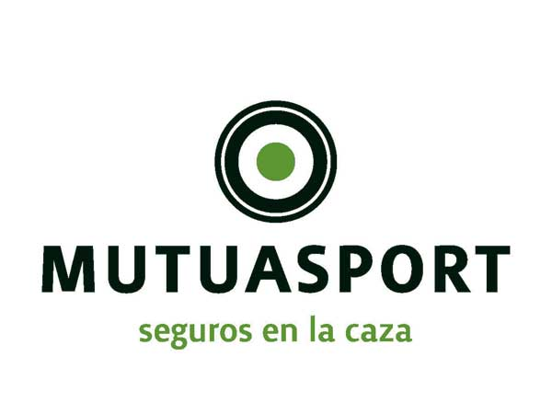
8:30 Pruebas prácticas

BOLETÍN DE INSCRIPCIÓN

CURSO AUTONÓMICO DE ÁRBITROS DE RECORRIDOS DE CAZA Y COMPAK SPORTING

Nombre y apellidos: ………………………………………………………………………………………..

Fecha de nacimiento: ………………………..

D.N.I.: ………………………….…. Nº licencia federativa: ………………………………………….…

Dirección: …………………………………………………………………………………………………….

CP: …………. Población: …………………………………………………………………………………

Provincia: ………………………………………. País: …..………………………………………………

Tfnos : ……..………………………………………….. Fax: …………………………………………

E-mail: …………………………………………………………

Enviar boletín de inscripción junto con fotocopia DNI y fotocopia Licencia Federativa a:

Federación de Caza de Castilla y León
Avenida Gijón, 12. 47009 Valladolid
Tf. 983 333488. Fax. 983 344027. E-mail: autonomica@fedecazacyl.es

Formación gratuita.

- Transporte y alojamiento son a cargo del alumno.

“ Sus datos formarán parte de una Base de datos de la que es responsable la FEDERACIÓN DE CAZA DE CASTILLA Y LEÓN, y que, conforme a lo dispuesto en la Ley Orgánica 15/1999 de Protección de Datos de Carácter Personal y demás normativa de desarrollo, se encuentra debidamente inscrita en el Registro General de Protección de Datos. Dichos datos son tratados única y exclusivamente con la finalidad de dar cumplimiento a la prestación de servicios solicitados y/o a la relación profesional establecida en su caso. No obstante, le recordamos que dispone de sus derechos de acceso, rectificación, cancelación y oposición que podrá ejercer en nuestro domicilio”.

